**TÀI LIỆU HƯỚNG DẪN HỌC SINH TỰ HỌC**

**MÔN SINH KHỐI 11**

**(Đối với học sinh không thể học tập trực tiếp)**

**A. SINH SẢN Ở THỰC VẬT**

**Bài 41: SINH SẢN VÔ TÍNH Ở THỰC VẬT**

1. **HƯỚNG DẪN HỌC TẬP**

|  |  |
| --- | --- |
| **NỘI DUNG** | **GHI CHÚ** |
| **Bài 41: Sinh sản vô tính ở thực vật** |  |
| **Hoạt động 1**: ***Đọc tài liệu và thực hiện các yêu cầu.*** | Bài 41 sách giáo khoa sinh học lớp 11 và tài liệu học tập kèm theo  Nội dụng học sinh cần nắm:   * Phần I: Nắm được khái niệm chung về sinh sản ở thực vật, * Phần II: Nắm được khái niệm về sinh sản vô tính ở thực vật, biết được các hình thức sinh sản vô tính ở thực vật, phương pháp nhân giống vô tính ở thực vật và biết được vai trò của sinh sản vô tính đối với đời sống của thực và con người. |
| **Hoạt động 2**: ***Kiểm tra, đánh giá quá trình tự học.*** | * Hoàn thành phiếu học tập (trả lời câu hỏi ngắn tuần tự về nội dung bài học, điền khuyết vào tài liệu học tập * Hoàn thành các câu hỏi có trong SGK. |

1. **KIẾN THỨC TRỌNG TÂM ( để HS điền khuyết)**

**A. SINH SẢN Ở THỰC VẬT**

**Bài 41: SINH SẢN VÔ TÍNH Ở THỰC VẬT**

**I. Khái niệm chung về sinh sản**

- Sinh sản là quá trình tạo ra các cá thể mới đảm bảo cho sự phát triển liên tục của loài.

- Có hai kiểu sinh sản, đó là sinh sản vô tính và sinh sản hữu tính.

**II. Sinh sản vô tính ở thực vật**

**1. Sinh sản vô tính là gì?**

- Sinh sản vô tính là hình thức sinh sản không có sự hợp nhất của các giao tử đực và cái, các cây con giống nhau và giống cây mẹ.

**2. Các hình thức sinh sản vô tính ở thực vật**

**a. Sinh sản bằng bào tử**

- Cá thể con được hình thành từ tế bào đã được biệt hóa của cơ thể mẹ gọi là bào tử. Bào tử được hình thành trong túi bào tử của cây trưởng thành (thể bào tử).

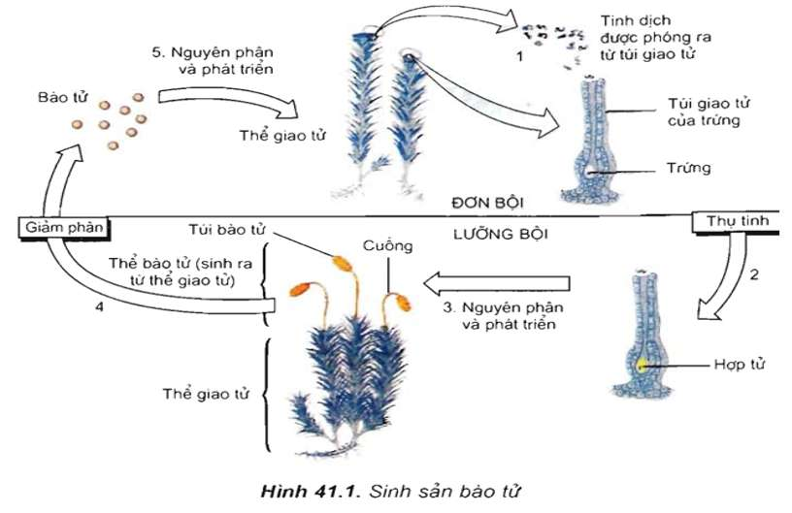

**b. Sinh sản sinh dưỡng**

- Cơ thể con có thể phát triển từ một phần của cơ quan ........................ của cơ thể mẹ như thân, củ, rễ, lá...

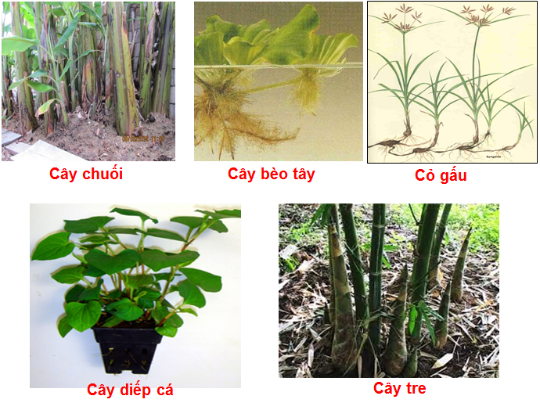

**3. Phương pháp nhân giống vô tính**

**a. Ghép chồi và ghép cành**

**b. Chiết cành và giâm cành**

- Cơ sở sinh học của các biện pháp giâm, chiết, ghép là: lợi dụng khả năng sinh sản sinh dưỡng của thực vật nhờ quá trình nguyên phân.

- Ưu điểm của các phương pháp nhân giống vô tính so với cây mọc từ hạt:

+ Duy trì được các đặc tính quý từ cây gốc nhờ nguyên phân

+ Rút ngắn được thời gian sinh trưởng, phát triển của cây từ đó cho thu hoạch sớm.

1. **Nuôi cấy tế bào và mô thực vật**

- Là sự nuôi cấy các tế bào lấy từ các phần khác nhau của cơ thể thực vật.

- Cơ sở tế bào học của nuôi cấy mô, tế bào thực vật: lợi dụng tính toàn năng của tế bào (mọi tế bào của thực vật đều chứa bộ gen với đầy đủ thông tin di truyền đặc trưng cho loài, trong điều kiện nhất định nó có thể ra hoa, kết hạt bình thường).

**4. Vai trò của SSVT đối với đời sống TV và con người.**

**a*.* Vai trò của SSVT đối với đời sống TV**

- Sinh sản vô tính giúp cho sự tồn tại và phát triển của loài

**b. Vai trò của SSVT đối với đời sống con người**

- Duy trì được các tính trạng tốt có lợi cho con người.

- Nhân nhanh giống cây cần thiết trong thời gian ngắn.

- Tạo giống cây sạch bệnh.

- Phục chế được các giống cây trồng quí đang bị thoái hoá.

- Giá thành thấp, hiệu quả kinh tế cao